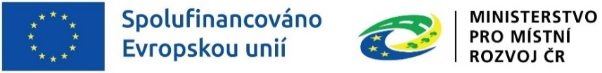Příloha č. 1 Zadávací dokumentace - Vzor „Krycího listu nabídky“

|  |  |
| --- | --- |
| **KRYCÍ LIST NABÍDKY** | |
| **Veřejná zakázka na dodávky**  Registrační číslo projektu: **CZ.06.01.01/00/22_009/0003519** | |
| Název veřejné zakázky:  „Transakční portál pro výměnu dat Nemocnice Letovice“ | |
| Nabízená část VZ dle ZD: |  |
| **Identifikační údaje** | |
| **Zadavatel** | |
| Název: | **Nemocnice Letovice, příspěvková organizace** |
| Sídlo: | Pod Klášterem 55/17, 679 61 Letovice |
| IČO: | 00387134 |
| Osoba oprávněná jednat jménem zadavatele: | Ing. Lucie Bousková, ředitelka nemocnice |
| **Účastník** | |
| Obchodní firma: |  |
| Právní forma: |  |
| Sídlo: |  |
| Korespondenční adresa: |  |
| IČO: |  |
| DIČ: |  |
| Spisová značka v OR: |  |
| Tel/Fax.: |  |
| ID datové schránky: |  |
| www: |  |
| Osoba oprávněná jednat jménem účastníka: |  |
| Telefon: |  |
| Email: |  |
| Zmocněná osoba oprávněná jednat jménem účastníka: |  |
| Telefon: |  |
| Email: |  |
| Bankovní spojení: |  |
| Číslo účtu: |  |
| **Schválení platnosti nabídky osobou oprávněnou jednat za účastníka:** | |
| Titul, jméno, příjmení: |  |